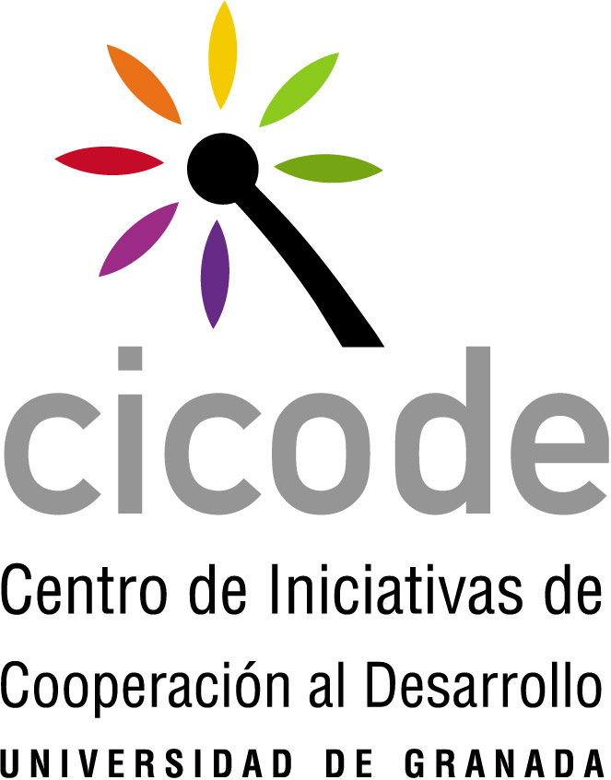 | V CONVOCATORIA. AÑO 2005  PROYECTOS DE COOPERACIÓN INTERNACIONAL PARA EL DESARROLLO, ACCIÓN SOCIAL Y SENSIBILIZACIÓN  Centro de Iniciativas de Cooperación al Desarrollo  Vicerrectorado de Extensión Universitaria y Cooperación al Desarrollo  UNIVERSIDAD DE GRANADA | 

En un mundo globalizado como el actual, el esfuerzo por construir una sociedad más justa no puede quedar restringido a los límites geográficos de una región o a las fronteras de un país y nadie puede permanecer indiferente o ajeno a las grandes desigualdades sociales, económicas, educativas, sanitarias, políticas, etc., existentes en el mundo de hoy. La Universidad de Granada, por tanto, no puede estar al margen de dicha situación y desde su especificidad propia, como institución educativa, ha de contribuir a paliar las necesidades de los países pobres y sectores sociales más desfavorecidos, mediante el fomento de proyectos solidarios que favorezcan su desarrollo y den prioridad a la participación directa de los países, regiones y colectivos beneficiarios, con el fin de conseguir que sean ellos los protagonistas de su propio desarrollo.

La presente convocatoria en sus distintas modalidades obedece a una nueva sensibilidad universitaria hacia estos problemas, reflejada tanto en la Ley Andaluza de Universidades (LAU en adelante) como en los nuevos Estatutos de la Universidad de Granada. En concreto, en la LAU, Título 3º, Artº. 53 sobre el Estudio, Docencia e Investigación, en su apartado 2 se recoge que los programas de financiación universitaria contemplarán ayudas a programas que estén orientados a favorecer “...la cooperación al desarrollo, interculturalidad, fomento de la cultura para la paz y la no violencia, de las políticas y prácticas de igualdad y muy especialmente las de género, y atención a colectivos sociales especialmente desfavorecidos”. Por su parte, en los Estatutos de la Universidad de Granada, en el Capítulo III, Artículo 190 punto 1, se señala que “La cooperación al desarrollo es el compromiso solidario de la Universidad con los países y sectores sociales más desfavorecidos. Con ese fin impulsará actuaciones formativas, educativas, investigadoras, asistenciales y de promoción que tiendan a la consecución de una sociedad más justa, así como la organización de plataformas de voluntariado”.

Con este espíritu se abre la presente convocatoria que contempla tres modalidades:

- Modalidad 1. Cooperación Internacional para el Desarrollo
- Modalidad 2. Acción Social
- Modalidad 3. Sensibilización

MODALIDAD 2: PROYECTOS DE ACCIÓN SOCIAL

Artículo 1. Objeto

  - La modalidad de acción social persigue poner el potencial humano y de recursos de la Universidad de Granada al servicio de la sociedad en su entorno más inmediato, para promocionar los valores de solidaridad y equidad.
  - En particular, la presente modalidad tiene por objeto apoyar iniciativas de miembros de la Universidad de Granada, individualmente o en grupo, que persigan la promoción y el desarrollo de colectivos desfavorecidos de nuestro entorno. Podrán financiarse proyectos en los siguientes ámbitos: discapacidad, inmigración, menores/jóvenes en riesgo social, personas sin techo, mujeres, mayores, reclusos y exreclusos, minorías étnicas, drogodependencias, así como cualquier otro que implique situaciones de desigualdad y exclusión social.
  - El área territorial de ejecución de los proyectos ha de quedar circunscrito a la provincia de Granada y las ciudades autónomas de Ceuta y Melilla.

Artículo 2. Solicitantes

  - Podrá participar en la presente convocatoria cualquier miembro de la Universidad de Granada. Los beneficiarios de las ayudas podrán actuar de forma individual o en colectivo. En este último caso, se nombrará un coordinador que se responsabilizará de la gestión, desarrollo y justificación de los gastos del proyecto.
  - La pertenencia a la Universidad de Granada deberá ser acreditada documentalmente.

Artículo 3. Presentación de solicitudes

  - Los solicitantes deberán cumplimentar la solicitud conforme al modelo que figura en el Anexo 2 de la presente convocatoria.
  - Las solicitudes serán presentadas en el Registro General de la Universidad de Granada y dirigidas a la Directora del Centro de Iniciativas de Cooperación al Desarrollo (CICODE) de esta Universidad (original y cuatro copias en papel, además del proyecto completo en soporte informático).

Artículo 4. Plazo de presentación de solicitudes

  - El plazo de presentación de solicitudes permanecerá abierto desde el 23 de mayo de 2005 hasta el 31 de mayo de 2006.
  - Las solicitudes deberán presentarse al menos dos meses antes de la fecha prevista para el inicio de las actuaciones contempladas en el proyecto.

Artículo 5. Documentación

5.1. Obligatoriamente, todos los proyectos deberán contener.

    - Datos de la persona responsable del proyecto, con indicación de teléfono, correo electrónico y dirección a efectos de notificaciones.
    - Denominación del proyecto, resumen del mismo, justificación y antecedentes, ámbito de aplicación y duración del mismo.
    - Relación de personas participantes (haciendo constar su grado de vinculación con la Universidad de Granada) y tipo de implicación de cada una de ellas en el desarrollo y ejecución del proyecto.
    - Presupuesto detallado.
    - Objetivos que se persiguen.
    - Colectivo al que va dirigida la actividad.
    - Acciones a realizar.
    - Cauces de seguimiento de su ejecución.
    - En el supuesto de que en el proyecto colabore una entidad pública o entidad sin ánimo de lucro, la solicitud deberá ir acompañada de un documento que recoja el consentimiento expreso del representante legal de la entidad, así como copia de los estatutos en su caso.

5.2. La Universidad de Granada se reserva el derecho a reclamar la información suplementaria que considere conveniente para aclarar o detallar el contenido de las propuestas.

Artículo 6. Criterios de valoración

  - La Comisión del Área de Sensibilización y Proyectos Locales del CICODE será la encargada de evaluar las distintas solicitudes y emitir un informe que remitirá al Consejo Asesor del CICODE, órgano que aprobará la resolución definitiva.

  - En la valoración de las solicitudes se tendrán en cuenta, con carácter general, los siguientes factores:

    - Formulación, coherencia y viabilidad de los objetivos generales y específicos propuestos.
    - Grado de implicación de los solicitantes en el proyecto, así como su experiencia de trabajo conjunto y/o en iniciativas sociales.
    - Existencia de colaboración para la realización del proyecto de ONGs o entidades públicas de contrastada experiencia en el ámbito de actuación para el que se propone.
    - Se valorará positivamente la vinculación del proyecto a las actividades docentes e investigadoras de los solicitantes.
    - Colectivo beneficiario.
    - Indicación clara de las actividades y coherencia con los objetivos perseguidos.
    - Cronograma de ejecución.
    - Existencia de cauces adecuados de seguimiento.
    - Adecuación al proyecto de los recursos económicos, técnicos y humanos.
    - Claridad y desglose del presupuesto.
    - Oportunidad de la intervención como respuesta a una necesidad o problemática social detectada y no suficientemente atendida.
    - Asimismo se valorará positivamente la existencia de cofinanciación del proyecto por parte de Departamentos, Centros... de la Universidad u otro tipo de entidades públicas o privadas.

Artículo 7. Financiación

  - La dotación económica para la presente convocatoria es de 18.000€. Con carácter general, la financiación no superará los 3.000€ en cada uno de los proyectos, salvo casos excepcionales.
  - Serán objeto de financiación mediante esta convocatoria gastos de material fungible, inventariable, viajes, dietas y excepcionalmente gastos de personal, que nunca podrán ir destinados a miembros de la Universidad de Granada.
  - La financiación de cualquier otra administración pública o ente privado para el mismo proyecto deberá de ser notificada al CICODE.
  - El pago de la financiación se realizará siguiendo los procedimientos habituales en la Universidad de Granada.

Artículo 8. Resolución de las solicitudes.

  - Durante el tiempo en el que la convocatoria permanecerá abierta, la Comisión de Sensibilización y Proyectos Locales se reunirá periódicamente para evaluar los proyectos presentados.
  - El Consejo Asesor del CICODE, oído el informe de la Comisión del Área de Sensibilización y Proyectos Locales, valorará y resolverá la concesión de las ayudas a los proyectos presentados.
  - Cada vez que se produzca una resolución, el Consejo Asesor elaborará un acta donde se recojan las solicitudes desestimadas, así como la relación de los proyectos financiados con la subvención asignada a cada uno de ellos.
  - La Directora del CICODE notificará a los solicitantes el resultado de la selección, así como el importe del fondo concedido. De igual modo, se harán públicos los resultados a través de la página web del CICODE.

Artículo 9. Seguimiento y justificación de los proyectos.

  - El CICODE establecerá un sistema de contactos periódicos con las personas responsables de los distintos proyectos, a fin de acompañar la evaluación y el seguimiento de los mismos.
  - Los solicitantes han de comunicar al CICODE la finalización del proyecto y antes de los dos meses tras la misma presentar un informe descriptivo, con su correspondiente justificación económica.
  - La duración del proyecto no será superior a un año, a contar a partir de la fecha de la concesión de la ayuda.
  - El CICODE podrá convocar a todos los responsables de los programas subvencionados para realizar sesiones informativas o de sensibilización, donde se presentará el material gráfico-audiovisual y la documentación que se hayan generado. La Universidad de Granada podrá utilizar este material para preparar documentos de difusión de actividades, realizar acciones y campañas de sensibilización, organizar exposiciones e incluirlo en su memoria anual de actividades.
  - En toda la documentación que se genere en la ejecución de los proyectos subvencionados, de acuerdo con el marco de esta convocatoria, habrá de constar que se han llevado a término con la ayuda del Centro de Iniciativas de Cooperación al Desarrollo de la Universidad de Granada.

Artículo 10. Revocación de las ayudas.

  - Cualquier cambio sustancial sobre el contenido del proyecto o sobre el calendario de ejecución de las actividades habrá de ser comunicado al CICODE con la antelación suficiente. Dicho Centro podrá revocar total o parcialmente la ayuda concedida cuando no se respeten los términos establecidos o cuando se modifique significativamente el contenido del proyecto, y cuando aquellas alteraciones temporales o sustantivas no hayan sido previamente comunicadas y autorizadas.
  - También podrá dar lugar a la revocación de la ayuda, la no presentación de los informes de actividades o de los justificantes originales del gasto realizado en un plazo máximo de dos meses desde la finalización de la actividad.

Disposición Final

La aceptación de la ayuda por parte de los beneficiarios implica la aceptación de las normas fijadas en esta convocatoria y el cumplimiento de los requisitos establecidos en la misma.

